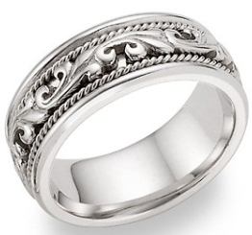
Виды драгоценных металлов


Родий - металл серебристого цвета, с голубоватым оттенком. Отличается крайне высокой устойчивостью к воздействиям

Платина - повышенная химическая стойкость, не действует кислота, при самом сильном накаливании не окисляется на воздухе и не изменяет своего естественного цвета


Золото имеет исключительную теплопроводность и очень низкое сопротивление. Исключительной особенностью является его ковкость и тягучесть
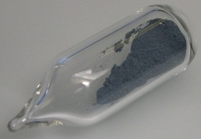

Осмий - серебристо-серый металл в чистом виде не встречается в природе, самый тяжёлый металл, он чрезвычайно хрупок, обладает исключительной твёрдостью и тугоплавкостью
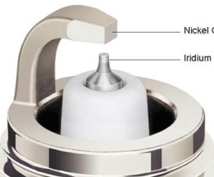

Иридий - серебристо-белый редкий металл, прочный, повышенная твёрдость, плохо поддаётся механической обработке

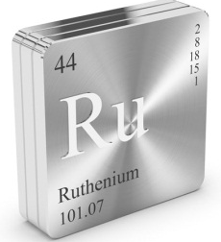
Рутений - тугоплавкость, химическая стойкость, катализатор в некоторых реакциях

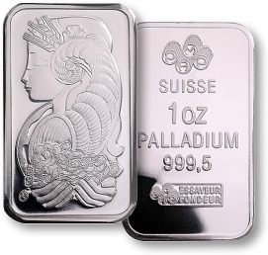
Палладий - гибкость, пластичность, стойкость к коррозии, возможность растворения водорода, легкоплавкость

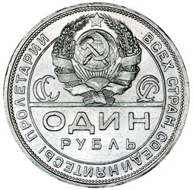

Серебро – мягкий, пластичный металл, активно вступает в химические реакции, теплопроводный и электропроводный металл

Периодическая таблица

